院 系 数据科学与计算机学院 学号姓名 17341146 王程钥 , 17341110 刘斯宇 ，
班 级 17 学号姓名 17341097 廖永滨 17341140 孙上焜 ,

【实验题目】二层交换机实验
【实验目的】掌握二层交换机的基本配置和使用方法。
【预备知识】
- ping命令可以用来测试网络的连通性。
每次ping都将发出4个echo请求包给目的主机，目的主机每收到一个echo请求包(echo request)之后都将发回echo响应包(echo reply)。因此，ping可以用来检测网络的双向连通性。
- ping命令：
C:\>ping 目的主机的IP地址 ！发出4个请求包，例如，C:\>ping 192.168.1.2
C:\>ping -t 目的主机的IP地址 ！持续发出请求包，例如，C:\>ping –t 192.168.1.2
【注意事项】
1、查看主机的校园网网卡的IP地址和子网掩码。 四台主机的IP地址为172.16.X.2~172.16.X.5, 子网掩码都是255.255.0.0,默认网关为172.16.0.1，其中，X为组号。如果没有设置好要设置一下。
2、每次做实验前先用#reload重启设备,否则，可能会遗留前面配置的内容。
3、主机上禁用Windows防火墙（控制面板/系统和安全），否则防火墙可能会禁用ping。

【实验内容】
(1)在两个交换机之间连接一条网线，每台交换机连两台主机。
S1
S2
H1
H2
H3
H4
四台主机配置IPv4地址：192.168.1.1，192.168.1.2 ，192.168.1.3和192.168.1.4,子网掩码均为255.255.255.0。
1A、用ipconfig命令查出四台主机的MAC地址(注意：查实验网接口，不是校园网接口)：
(1) IP地址：192.168.1.1 MAC地址：D4-81-D7-DA-7B-A0
(2) IP地址：192.168.1.2 MAC地址：00-88-99-00-12-E8
(3) IP地址：192.168.1.3 MAC地址：44-33-4C-0E-AD-0B
(4) IP地址：192.168.1.4 MAC地址：44-33-4c-0e-C2-DF
1B、Wireshark以太网帧（DIXv2）截屏：
每台主机用Wireshark检测出一个其它主机发给自己的以太网帧并截屏（用anysend或者用ping IP地址产生包）。Wireshark Filter：eth.dst == 84-A6-C8-C0-BB-CF(主机的实验网网卡地址)进行过滤。
(1)
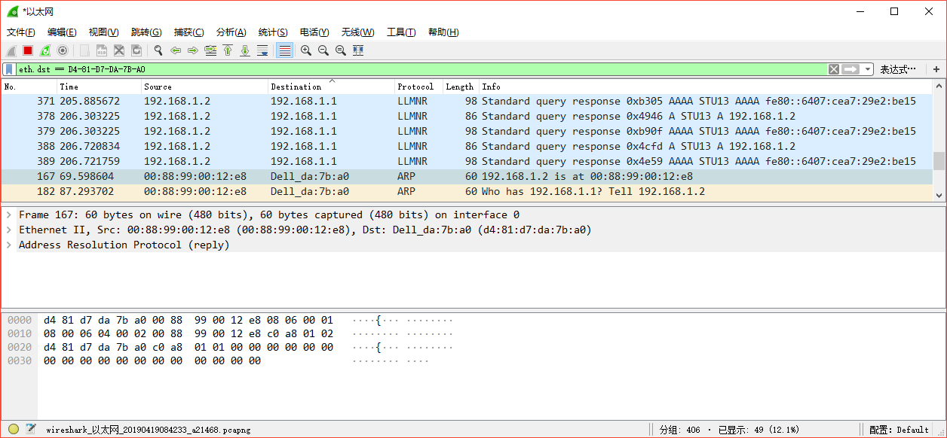
(2)
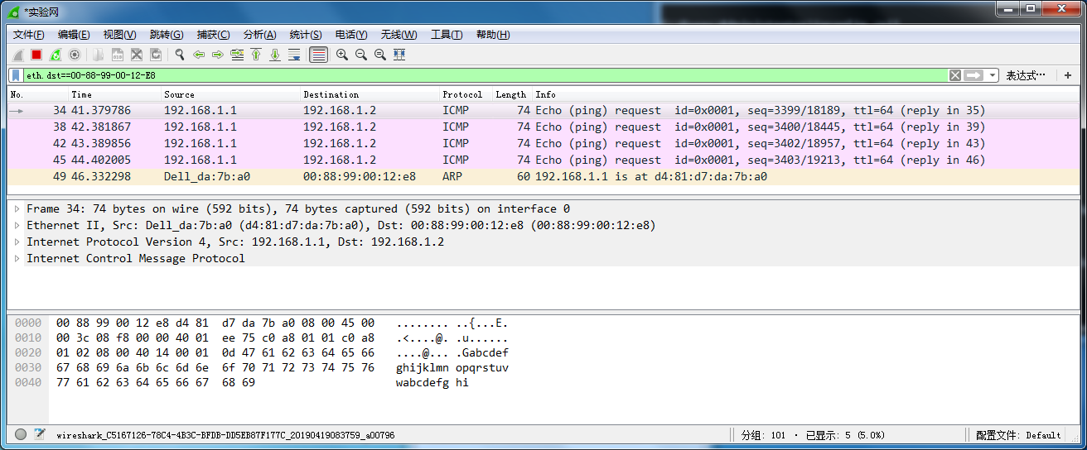
(3)
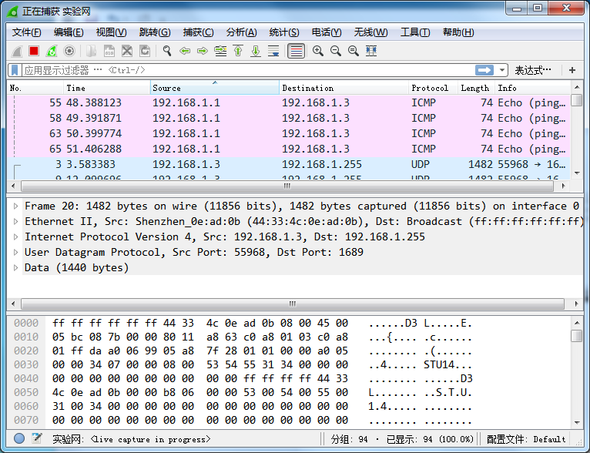
(4)
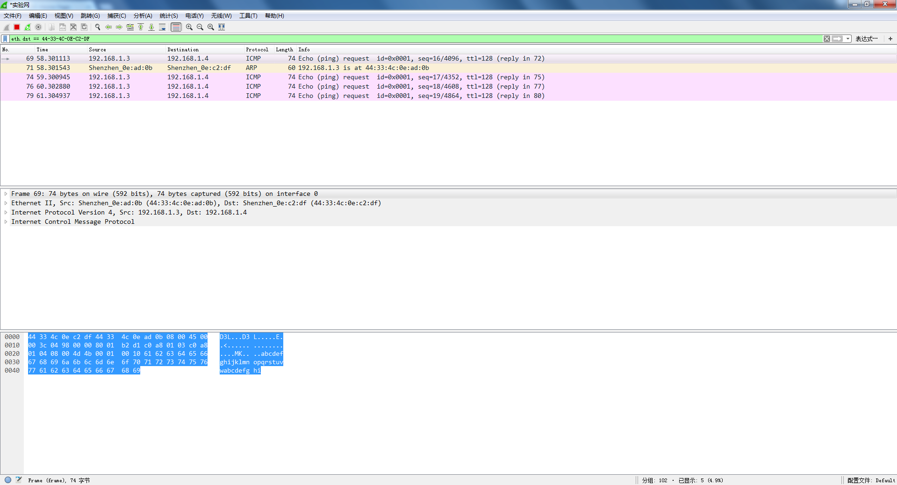
(2)直接用anysend发送一个广播帧，或者用一台主机（例如，192.168.1.1）ping一个子网中不存在的IP地址(例如，192.168.1.50)来产生广播帧(ARP包)。在所有主机上用Wireshark检测这个以太网广播帧（源MAC地址为该主机的地址，目的MAC地址为广播地址）并截屏。Wireshark Filter：eth.src == 84-A6-C8-C0-BB-CF and eth.dst == FF-FF-FF-FF-FF-FF。
2A、在四台主机上捕捉发给自己的广播帧并截屏：
(1)
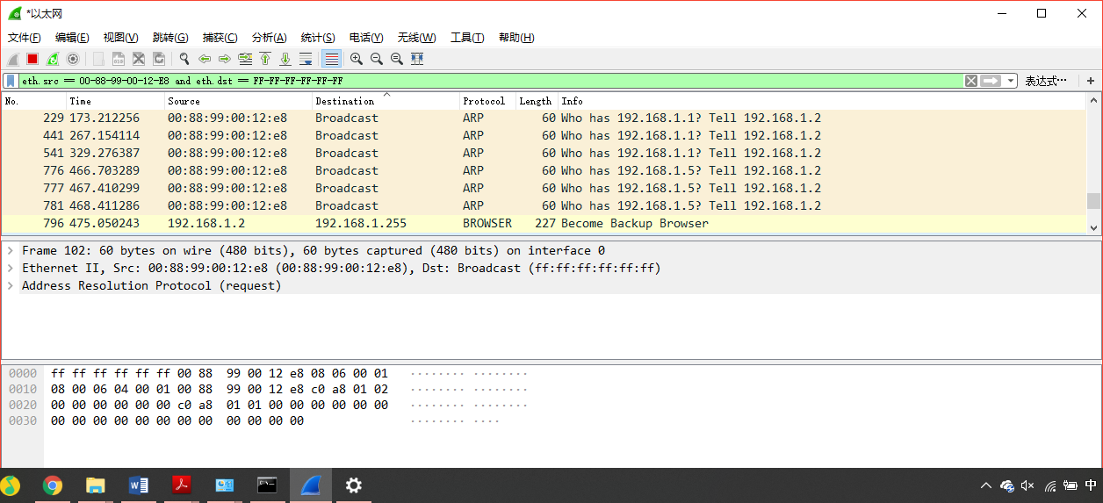
(2)
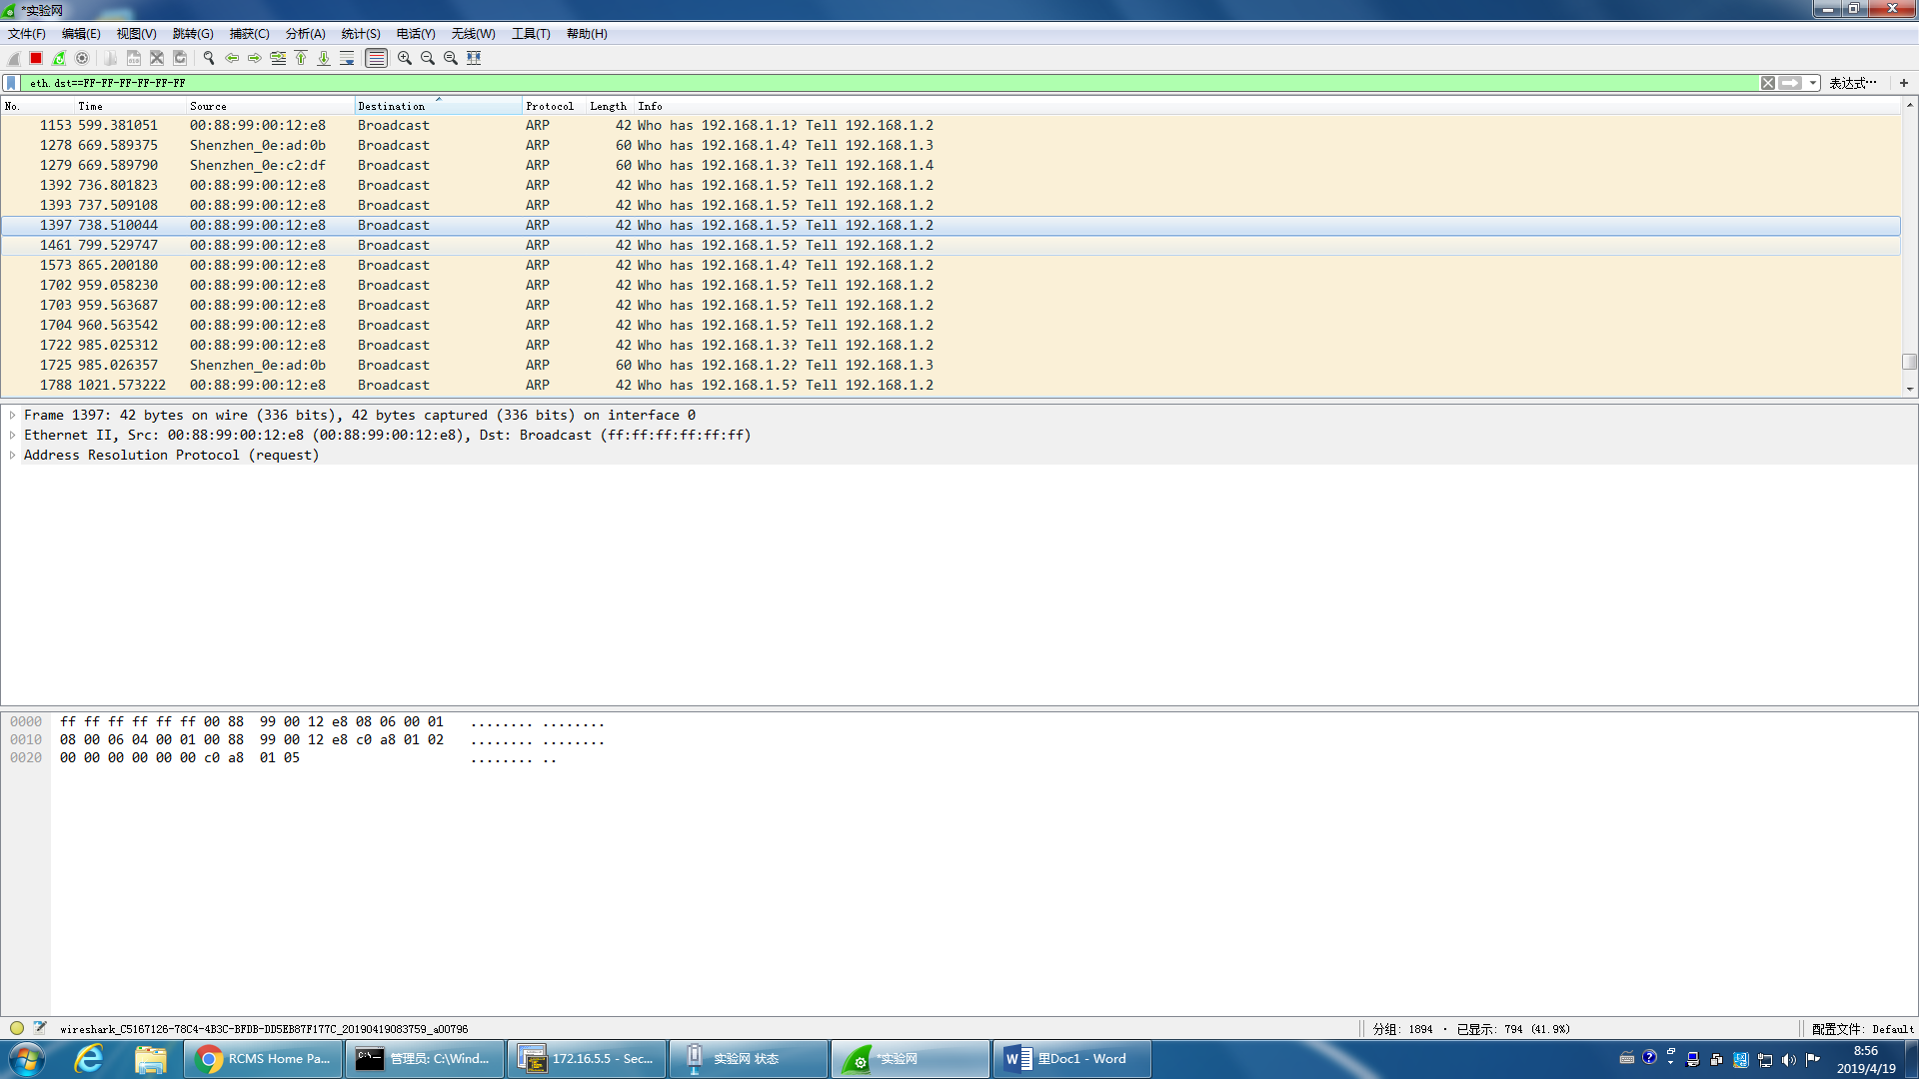
(3)
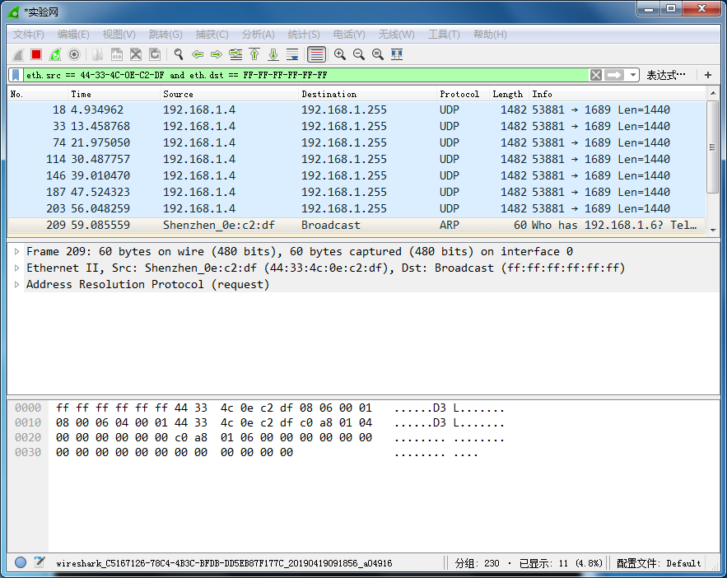
(4)
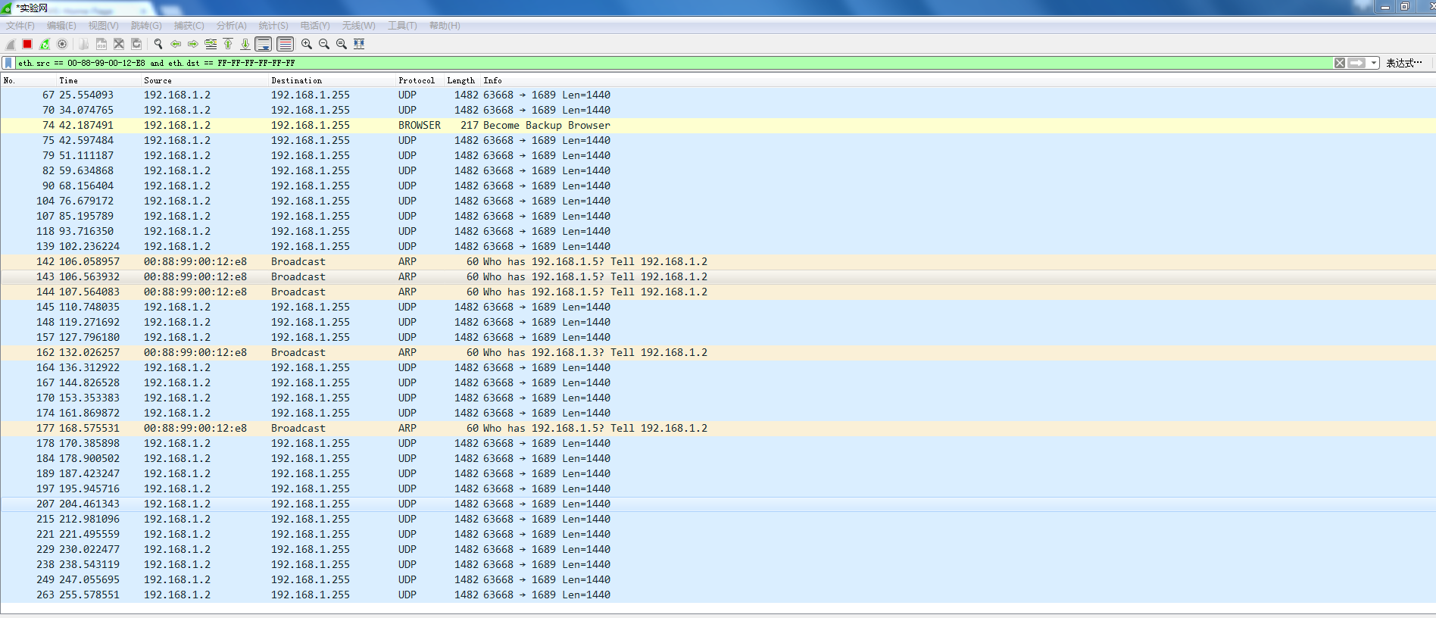
(3)在两个交换机之间再连接一条网线。
S1
S2
H1
H2
H3
H4

用步骤(2)的方法产生广播帧，并用Wireshark检测广播风暴（capture/interfaces）, 得到实验网接口收发包的速度(packets/s），截屏该画面。注意：当发现广播风暴时要及时断开其中一条网线以避免死机。
在四台主机上捕捉广播风暴并截屏收发包的速度：
- 1s,截获12808个包
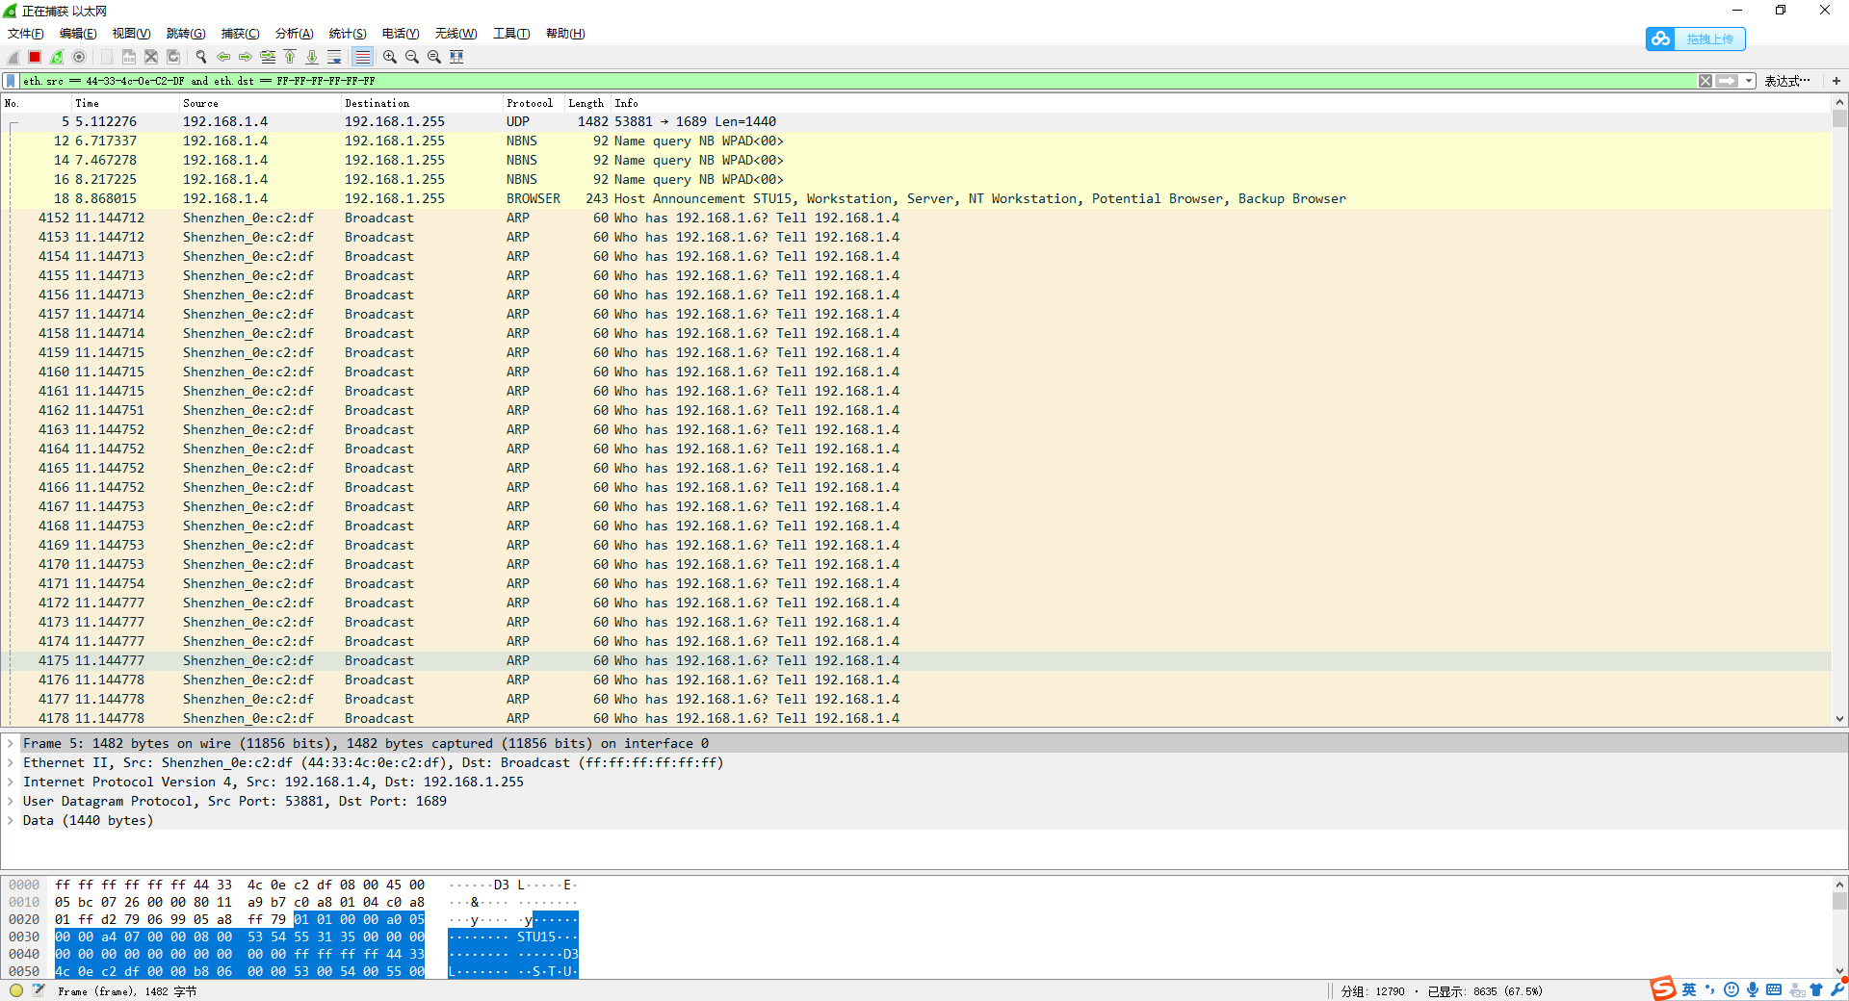
(2) 1s,截获19949个包
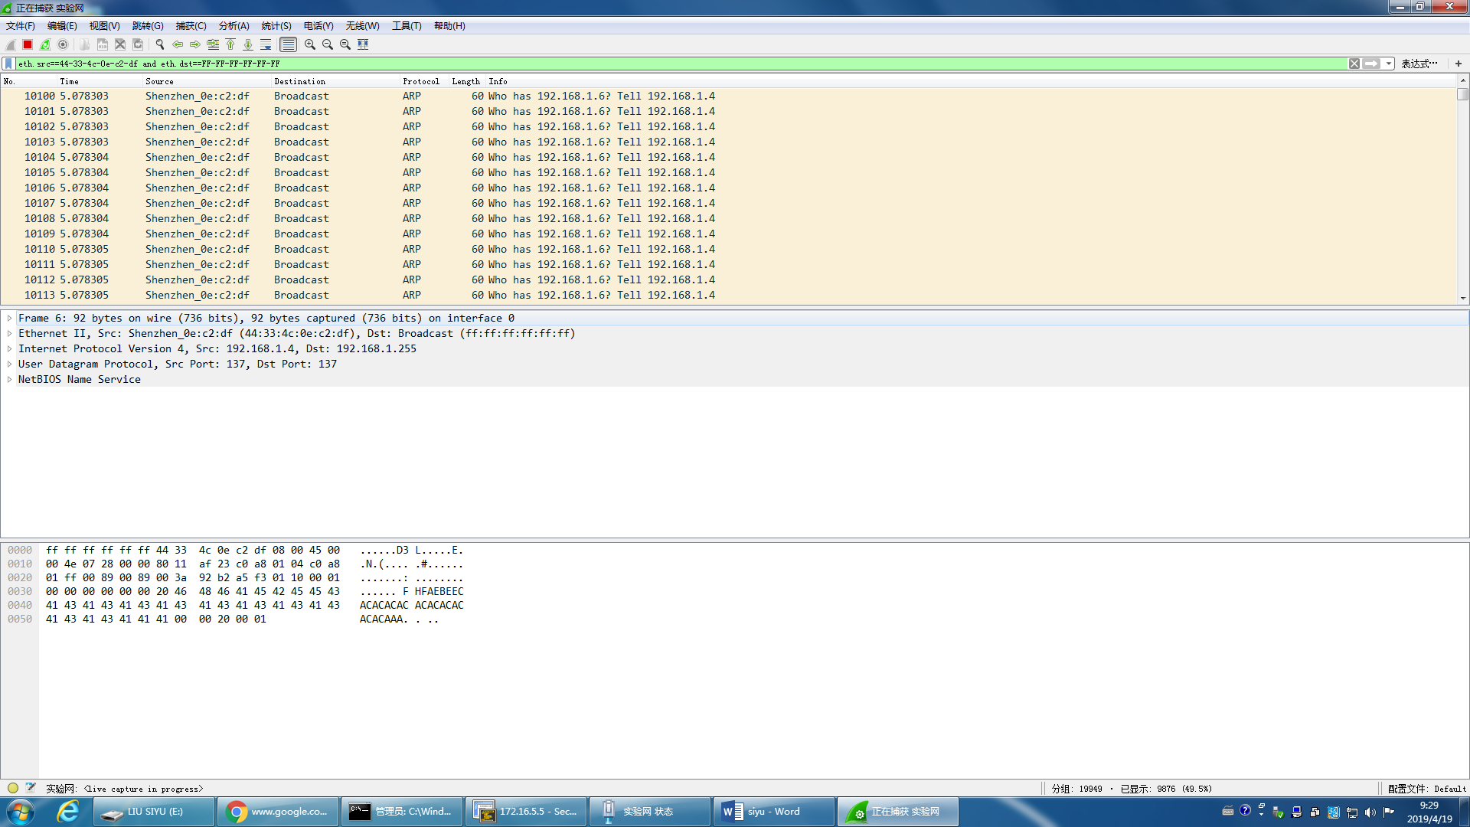
(3) 1s,截获5072519个包（之前截包数据未删除所以有一定出入）
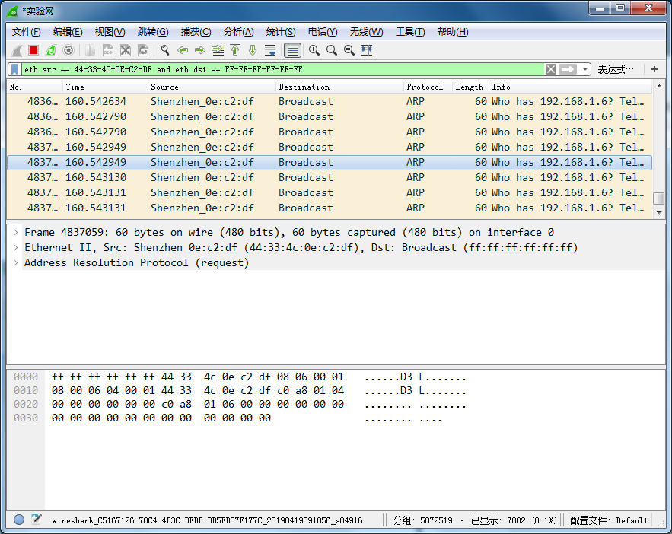
(4) 1s,截获19957个包
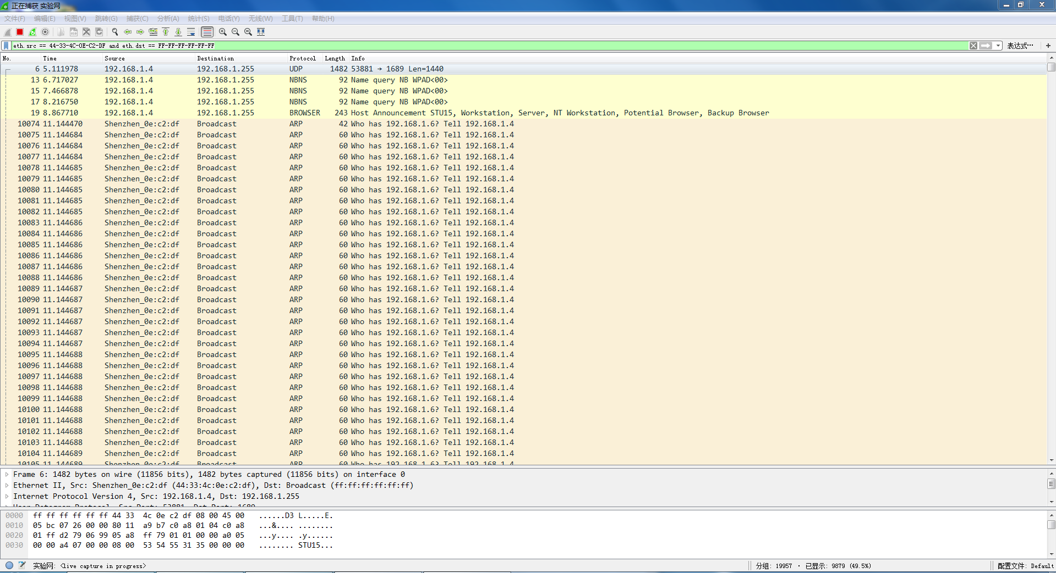
(4) 先在两台交换机上启动生成树算法，然后在它们之间重新连接两条网线，检测是否会出现广播风暴，截屏Wireshark。启动生成树算法的命令：(config)#spanning-tree
4A．是否存在广播风暴？(是/否) 否
4B．经过2分钟截屏Wireshark（capture/interfaces）：
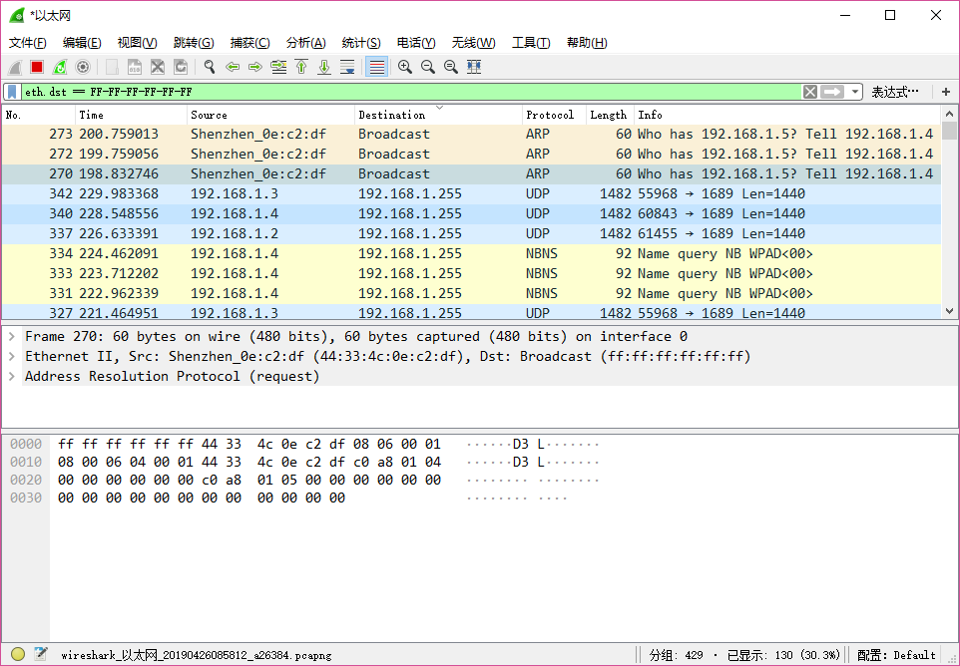
如图，只收到三条广播帧。
4C. 在两台交换机上执行显示生成树参数的命令并截屏：
(config)#show spanning-tree
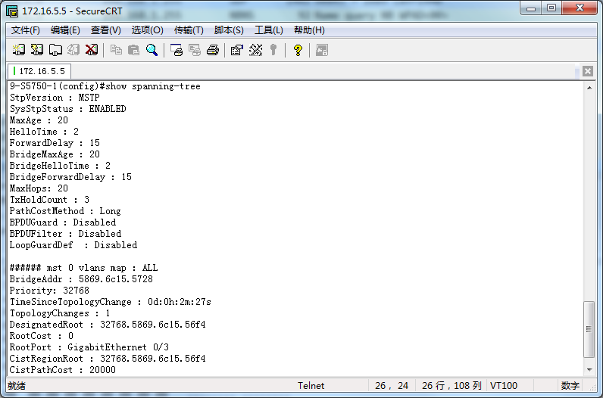
Swich1
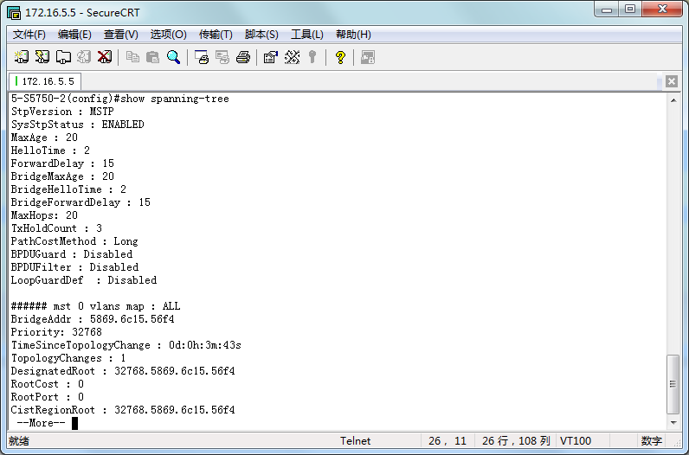
Swich2

4D. 在两台交换机上执行显示接口f0/1和f0/2的生成树参数的命令并截屏：
(config)#show spanning-tree interface f0/2 或 f0/1
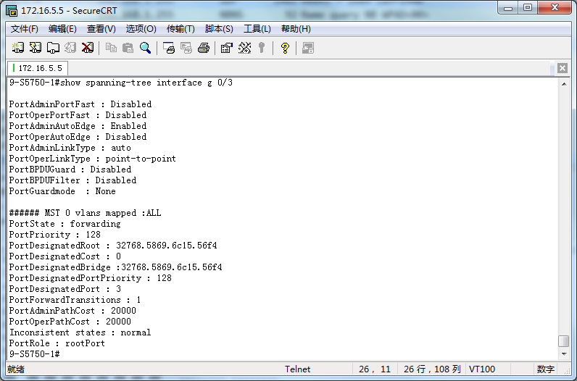
Swich1
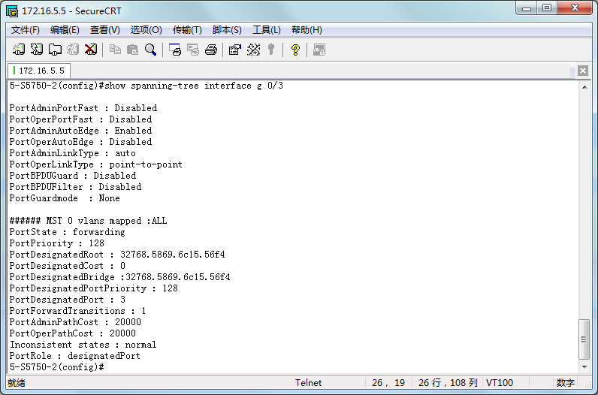
Swich2

4E. 根据上面结果填表
 | 网桥优先权  （priority） | 网桥MAC地址  (BridgeAddr) | 根网桥ID  (DesignatedRoot) | 到根的距离  (RootCost) | 根端口  (RootPort) | 指定端口  (Designated)
Switch1 | 32768 | 5869.6c15.5728 | 32768.5869.6c15.56f4 | 0 | GigabitEthernet 0/3 | \
Switch2 | 32768 | 5869.6c15.56f4 | \ | 0 | 0 | GigabitEthernet 0/3

4F.显示两台交换机的MAC地址表, 通过ping让每个MAC地址表包含全部主机的MAC地址，然后截屏：
命令: #show mac-address-table
Switch1的MAC地址表截屏：
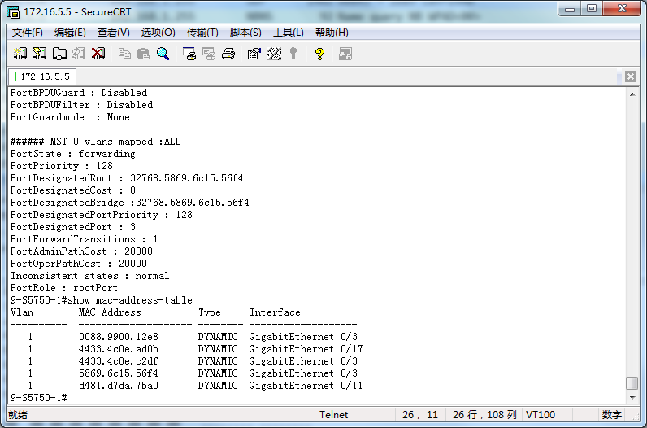
Switch2的MAC地址表截屏：
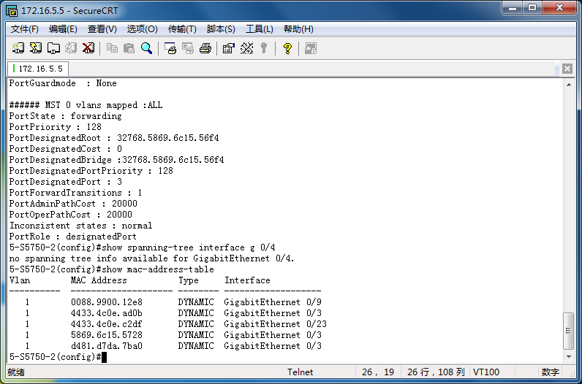
(5) 在(4)的基础上，修改优先权令另一台交换机成为根网桥，ping通后查看生成树信息并填表：
(config)#spanning-tree priority 4096 !设置交换机优先权为4096。默认优先权为32768\
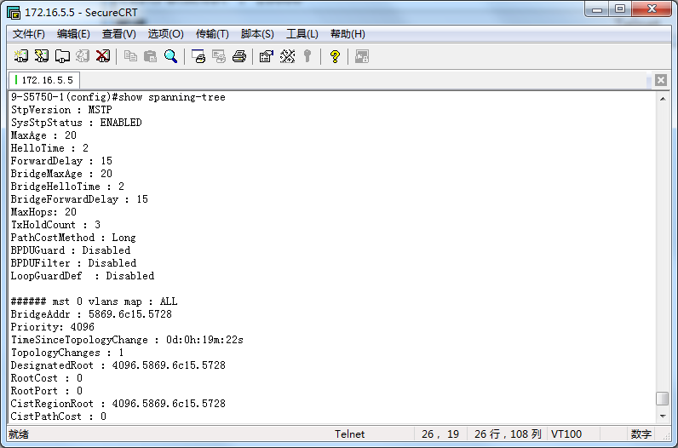
Swich1
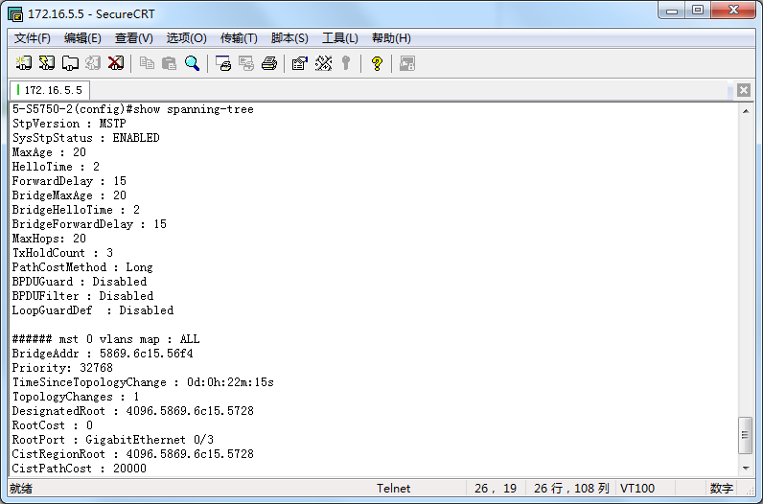
Swich2
 | 网桥优先权 | 网桥MAC地址 | 根网桥ID | 到根的距离 | 根端口 | 指定端口
Switch1 | 4096 | 5869.6c15.5728 | \ | 0 | 0 | GigabitEthernet 0/3
Switch2 | 32768 | 5869.6c15.56f4 | 32768. 5869.6c15.5728 | 0 | GigabitEthernet 0/3 | \

【实验体会】
写出实验过程中的问题、思考及解决方法，并简述实验体会（如果有的话）。每个小组成员分别写，并在前面署名。
[王程钥]
本次实验是计网的第一次配置实验。这次实验还是很有意思的，不过过程中也遇到了很多困难。
我们一直不是很会使用实验室电脑上装的SecureCRT，因为连接的问题，一开始这个软件无论怎么输入都无法回显。后来通过TA的帮助，重启了路由器，等了很长一段时间后才重置了连接并成功使用了SecureCRT。这个问题耗费了我们大量的时间，是导致本次实验的进度较慢的主要原因。
另外，我们在一开始设置广播风暴的时候没有注意及时拔出网线，导致接受信息过多电脑死机，等待重启也花费了不少时间。
不过总体而言，本次实验还是很有意思的。计网实验的内容和理论课的联系很紧密，实验课上要运用到很多理论课上学习到的知识，实验课上的很多实验结果也印证了理论课上学到的知识。通过实验课，我加深了对以太网相关协议的了解，对广播风暴和生成树算法的作用了解的也更加熟悉。另外，通过本次实验，我熟悉了交换机配置的方法，也熟悉了实验网的使用。
[刘斯宇]
这次的实验我遇到了很多的困难，但是确实是收获了很多。
首先一开始我连怎么配IP地址都不会，连基本的ipconfig也不会，但是在队友的指导下，我知道了原来是可以自己设置IP地址为192.168.1.2的，现在回想起来这不就是理论课上面学的私有地址么？才缓过神来，现在越发觉得理论课的重要性了。
然后比较有意思的是我们在做广播风暴的时候，所有的人都能收到很多的数据报，但是我却没有收到，一开始觉得诧异，最后才知道我Wireshark并不是接到实验网上面，而是接到校园网上面，可以说是很无语了。然后看到广播风暴的效果之后真的觉得好神奇，也加强了我对课本上网络风暴的印象，将理论知识运用到了实验上面感觉收获还是挺大的。
之后难住了我们的就是我们在使用srcureCRT的时候没办法回显，一开始是以为没有开回显的功能，最后才知道还没有连接好，只有当连接好了之后才能正常的显示，可是之后我们发现只有一个交换机能配置，另外一个怎么都不能连接，最后在ta的指导下，我们重启了交换机，最后终于完成了这个实验。
总而言之，这个实验的收获还是挺大的，从一开始对网络一点了解都没有到现在也能完成网络风暴的实验，这个实验我学会了如何设置私有IP地址，如何配置交换机，如何使用Wireshark，如何发广播帧，知道了广播风暴在现实中的影响，知道了如何解决网络风暴，知道了如何运用生成树来解决网络风暴，总之，这个实验将平时学到的理论指导运用到了实验中，加深了我对理论知识的印象，路漫漫其修远兮，吾将上下而求索。
[廖永滨]
这次实验遇到的最大的问题就是没法配置交换机，具体的问题就是点进去交换机后，输入任何东西都没有反应，很浪费时间。最后解决办法也就是清空原配置，重启交换机，等待十来分钟才解决。这让我感到，设备的运行与维护其实是很困难的，因为很多问题是硬件上或者时间上的问题，很难解决，这也导致了实验过程中存在了很多不确定性的因素。
其中，在测试广播风暴的时候，由于延迟问题，导致拔线过慢，导致了主机卡死的情况发生，这也让我明白了网络风暴的杀伤力，认识到了生成树算法的重要性。
总的来说，这次实验让我们熟悉了很多配置指令，也对网络结构有了一定的认识，在不断尝试中，完成了实验要求，收获了很多知识与技巧。
[孙上焜]
这次实验让我感受颇深.首先说下整体做的情况,我们小组做的还是比较坎坷的. 首先在于实验环境的不熟悉, 其次在于设备的原因. 我们实验做到一半时, 一位组员的电脑突然死机了……而之前的截图都保留在那台电脑上并且还没保存.这就很让我们quandary, 要么重启但面临着截图丢失的风险,要么就等待它响应. 于是我们四个满怀期待地等了十多分钟,最后还是重启了. 此外,我们的交换机也有点奇怪. 其重启时间将近10分钟……反观隔壁组其交换机重启时间只有2~3分钟. 再加上对一些指令的不熟悉和奇奇怪怪的bug,我们花了将近两次课才做完.
接下说下走过的坑, 首先在于主机之间发送信息时, 我一直收不到队友发给我的帧,经队友提醒后将wireshark的选项由校园网切换到了实验网,解决. 接着, 我给队友发信息时也出现了对方接收不到的情况, 经排查后发现是目的mac地址错误:0拼成了o, 修改后也很快地解决了问题. 进入不到交换机配置界面时,用clear line tty 1之类的指令清除下,也解决了. 这些都是小问题, 困扰我们时间最久的一个bug是,我们进入telnet界面后,无论怎么按回车,怎么输入,都无法进入配置界面. 开回显也找不到问题(有一个有意思的地方是开回显后输入a,屏幕会显示aa),清空阻塞也没用. 问一下隔壁组, 依然无果. 后来在伟大的TA指导下我们用一台没有接实验网的主机重新配置,而后重启交换机后,才解决了问题. (顺便一提, 旁边也有组遇到了这个问题, 不过他们是网线松动造成的).
最后, 简单说说体会. 觉得这个实验还是蛮有意思的, 一群人围着几台交换机与主机搞一两个小时,把理论上的东西变成团队协作完成的实体, 整个过程难度适中, 并且在完成后加深了对课本上相应知识的理解, 这样的实验,还是很有收获的.

【交实验报告】
上传地址: http://172.18.187.9/netdisk/default.aspx?vm=17net
实验上交/配置实验/01、二层交换机实验
截止日期（不迟于）：2019年4月28日（周日）
实验报告：每个小组3-4人，统一交一份实验报告，打分是统一的。
上传文件：最小学号_二层交换机实验.doc

